收 费 通 知
尊敬的家长：
您好！现将本学期幼儿收费有关事项通知如下：
一、本学期幼儿收费计算时间为2020年9月1日—2020年
1月20日。
二、收费具体项目及标准如下表：
年段 | 月份 | 保育教育费（元） | 代办费（ 1607 +105 = 1712 元）
年段 | 月份 | 保育教育费（元） | 伙 食（元） | 保 健（元） | 生活用品（元）
大  班 | 9 | 2520 | 350 | 105 | /
大  班 | 10 | 2520 | 350 | 105 | /
大  班 | 11 | 2520 | 350 | 105 | /
大  班 | 12 | 2520 | 350 | 105 | /
大  班 | 1 | 2520 | 207 | 105 | /
一学期总计 |  | 4232 元
三、缴费时间：9月 17日至18 日
四、缴费方式：扫取缴费二维码，输入幼儿身份证号，核对信息后进行支付。
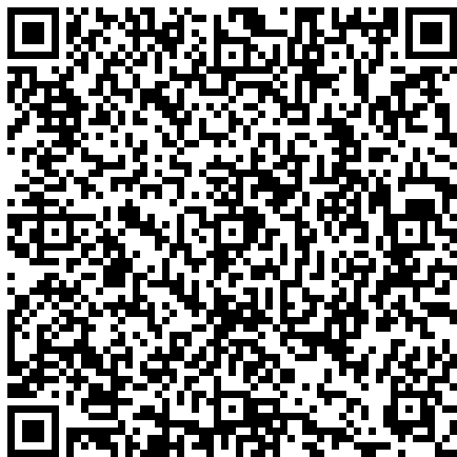
五、温馨提示：请用建设银行储蓄卡或微信支付。

福建幼儿师范高等专科学校附属第一幼儿园
二○二零年九月十四日
收 费 通 知
尊敬的家长：
您好！现将本学期幼儿收费有关事项通知如下：
一、本学期幼儿收费计算时间为2020年9月3日—2020年
1月20日。
二、收费具体项目及标准如下表：
年段 | 月份 | 保育教育费（元） | 代办费（ 1575 + 105 = 1680 元）
年段 | 月份 | 保育教育费（元） | 伙 食（元） | 保 健（元） | 生活用品（元）
中  班 | 9 | 2520 | 318 | 105 | /
中  班 | 10 | 2520 | 350 | 105 | /
中  班 | 11 | 2520 | 350 | 105 | /
中  班 | 12 | 2520 | 350 | 105 | /
中  班 | 1 | 2520 | 207 | 105 | /
一学期总计 |  | 4200 元
三、缴费时间：9月 17日至18 日
四、缴费方式：扫取缴费二维码，输入幼儿身份证号，核对信息后进行支付。
五、温馨提示：请用建设银行储蓄卡或微信支付。

福建幼儿师范高等专科学校附属第一幼儿园
二○二零年九月十四日
收 费 通 知
尊敬的家长：
您好！现将本学期幼儿收费有关事项通知如下：
一、本学期幼儿收费计算时间为2020年9月14日—2020年
1月20日。
二、收费具体项目及标准如下表：
年段 | 月份 | 保育教育费（元） | 代办费（1420+17+463=1900元）
年段 | 月份 | 保育教育费（元） | 伙 食（元） | 保 健（元） | 生活用品（元）
小  班 | 9 | 2520 | 163 | 17 | 463
小  班 | 10 | 2520 | 350 | 17 | 463
小  班 | 11 | 2520 | 350 | 17 | 463
小  班 | 12 | 2520 | 350 | 17 | 463
小  班 | 1 | 2520 | 207 | 17 | 463
一学期总计 |  | 4420元
三、收费时间：9月 17日至18 日
四、缴费方式：扫取缴费二维码，输入幼儿身份证号，核对信息后进行支付。
- 温馨提示：请用建设银行储蓄卡或微信支付。

福建幼儿师范高等专科学校附属第一幼儿园
二○二零年九月十四日

